淡江時報 第 1040 期
校長盃男女籃電機統計 男女排土木日文奪金
學生大代誌
【記者邱筱涵淡水校園報導】105學年度校長盃冠軍出爐！籃球59隊與排球57隊於4月29日連續兩天激戰後，冠軍賽於上月18、19日開打，男女籃冠軍分別由電機系、統計系拿下，男女排冠軍則分別為土木系、日文系。

體育長蕭淑芬表示，「此次各學院皆展現各自擅長的項目，期望未來除校隊外，能將各系體育健將推至正在研擬的全國大專校院系際盃比賽，屆時校園體育活動將更加精彩！」

男籃在電機系和財金系激烈的廝殺後由電機系勝出，隊長電機四陳健瑋分享，「這次得冠是因為隊員受校隊式的嚴格訓練，互相鼓勵、交流技巧，一起面對挑戰，才能拿下冠軍，我們會繼續努力！」女籃冠軍統計碩一林品瑩分享，「平時學姊用心帶領學妹練習，我們一起努力才有今天的成績，這個榮耀屬於大家！」

男排在機電系和土木系激烈的對戰後，由土木系勝出。隊長土木三汪彥廷分享，「去年與冠軍擦身而過，這一年我們不斷加緊練習，增強自己的實力與信心，終於抱回冠軍，非常開心！」

女排則由英文系和日文系爭冠，激烈的拉鋸後由日文系奪下冠軍。日文四吳岱蓁、趙翊筑兩人笑說，「我們一起打了4年的球，當了4年的戰友，感謝有彼此互相扶持，拿到冠軍真的非常開心！還要感謝強勁的對手英文系，讓我們能在大學最後一年打一場刺激的比賽！」
2018/08/14

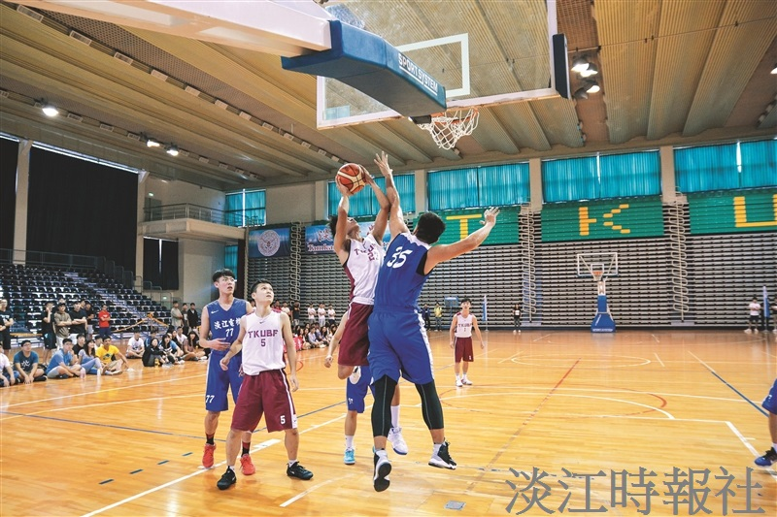
校長盃男籃冠軍賽。（攝影／鍾子揚）

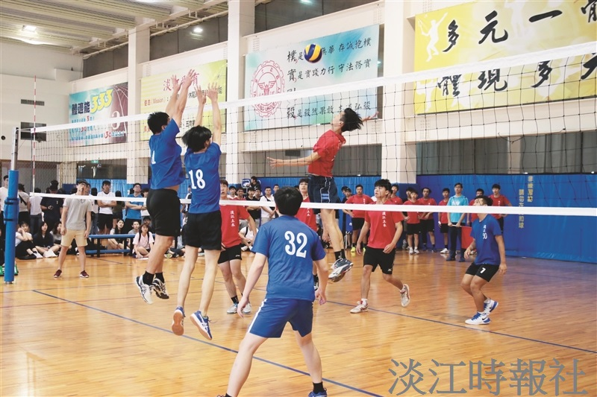
校長盃男排冠軍賽。（攝影／楊奇燁）

